Temat tygodnia: „Zwyczaje świąteczne”
Pierwszy dzień
- Słuchanie wiersza Bożeny Formy „Wielkanoc”. Rozmowa z dziećmi na temat wielkanocnych zwyczajów wymienionych w wierszu.
„Wielkanoc” Bożena Forma
Święta za pasem,
do pracy się bierzemy,
mazurki i baby
smaczne upieczemy.
Pisanki, kraszanki
razem dziś robimy,
wszystkie kolorowe,
bardzo się cieszymy.
Upiekliśmy z ciasta,
baranka, zajączka,
z posianej rzeżuchy
będzie piękna łączka.
W glinianym wazonie
bazie i żonkile,
a na nich z papieru
kurczątka przemiłe.
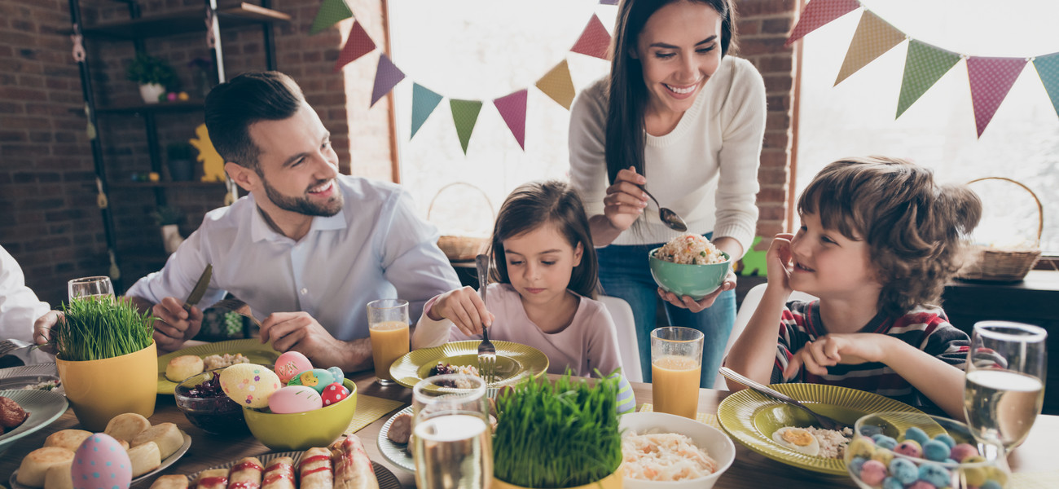
- „Pisanki”– zabawa w parach. Dziecko udaje jajko – „zamyka się”, tworząc kulę, a rodzic próbuje ostrożnie je otworzyć (może np. łaskotać). Po otwarciu następuje zmiana ról.
- „Moje święta” – rozmowa na temat Wielkanocy inspirowana doświadczeniami dzieci. Rodzic zadaje pytania: Z czym kojarzą Wam się święta wielkanocne? Z kim spędzacie święta? Jak się przygotowujecie do Wielkanocy? Jakie znacie potrawy związane ze tymi świętami? Co lubicie w Wielkanocy? Czego nie lubicie?

- „Bajkowe pisanki” muz. Magdalena Mielnicka-Sypko, sł. Urszula Piotrowska ( piosenkę można znaleźć na YouTube)
Do zajączka przyszła kurka:
– Ko, ko, ko, ko – zagdakała.
– Z koszem jajek na pisanki
Mama-kwoka mnie przysłała.
Zając podparł się pod boki:
– A to ci dopiero jajka!
Namaluję na nich tęczę
i na każdym będzie bajka.
Ref.: Bajkowe pisanki, bajkowe.
Rozdamy je z dobrym słowem,
Świątecznym życzeniem,
Wiosennym marzeniem.
Bajkowe pisanki, bajkowe,
Wesołą wiodą rozmowę,
że wiosna za oknem,
że w dyngus ktoś zmoknie.
Rośnie żytko jak na drożdżach
I zieleni się rzeżucha,
Pisankowych opowieści
Zając słucha, kurka słucha.
Z bukiecikiem srebrnych bazi
W gości wybrał się baranek,
A dla niego mała kurka
Kosz bajkowych ma pisanek.
Ref.: Bajkowe pisanki, bajkowe…
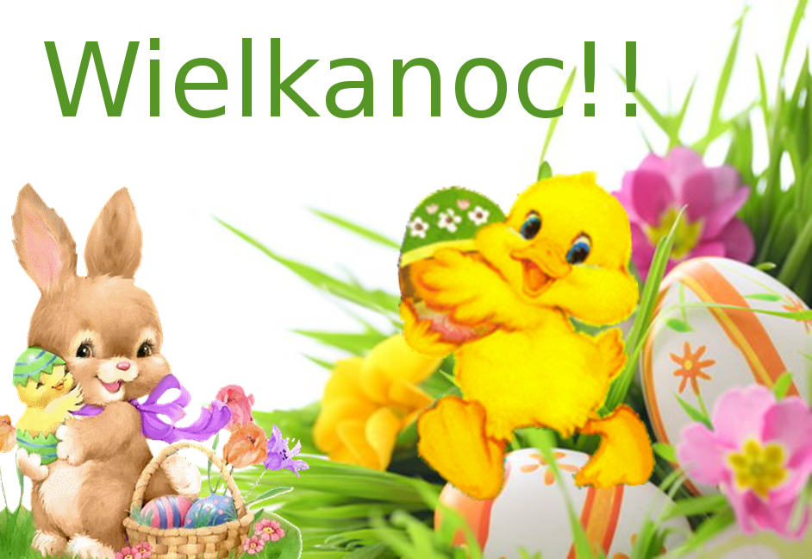

Po wysłuchaniu piosenki dzieci opowiadają, o czym była, następnie wybierają postać lub czynność, którą będą prezentować (np. skakanie zajączka, kurka/gdakanie, baranek/beczenie, malowanie pisanek, rosnąca rzeżucha, oblewanie na dyngusa)- rodzic lub rodzeństwo może odgadywać.
Drugi dzień
- Słuchanie opowiadania „Wielkanocny zajączek” Piotr Wilczyński
W sobotę od samego rana przygotowywaliśmy „święconkę”. To taki pleciony koszyczek,
w którym jest kawałek chlebka, kiełbaski i są jajka na twardo. Takie zwykłe, do jedzenia, i kolorowe, malowane. Właśnie siedzieliśmy z babcią w kuchni i obieraliśmy cebulę. – Babciu, a do
czego nam te łupinki od cebuli? – spytałem.
– Popatrz, Michałku – babcia włożyła do garnuszka całą garść cebulowych łupinek i nalała
wody. – Teraz ugotujemy w tych łupinkach jajka na twardo. Kiedy woda będzie wrzeć, łupiny
puszczą sok i zabarwią skorupki na brązowo. Po wystygnięciu takie jajka można ładnie ozdobić. – A jak, babciu, a jak? – byłem bardzo ciekaw. – Trochę cierpliwości – powiedziała babcia.
Jajka się ugotowały. Jak wystygły, babcia wzięła jedno i taką grubą igłą do szycia zaczęła je
wydrapywać. – Babciu, a ja tak nie umiem.
–Ty możesz zrobić pisankę. Weź pędzelek i ładnie pomaluj jajko farbkami.
– Dobrze, babciu. To ja namaluję wyścigówkę i żołnierza – postanowiłem.
– Ja wiem, że lubisz malować żołnierzy , ale na pisance malujemy kwiaty, bazie, różne szlaczki
– zygzaczki. Takie wzorki, które mówią o nowym życiu, o wiośnie i o radości.
– A co tu napisałaś, babciu?
– Alleluja, to znaczy „chwalcie Boga”.
Kiedy tylko nasza święconka była gotowa, wziąłem koszyczek i pobiegłem do Miśki, żeby się
pochwalić. Misia też miała koszyczek i też był śliczny. A potem poszliśmy do kościoła. Był taki
długi stół i stało na nim mnóstwo święconek. Ale nasze były najładniejsze.
Następnego dnia, w niedzielę wielkanocną postawiliśmy nasze koszyczki na pięknie przygotowanym stole. Stały tam talerze i szklanki i półmiski, a także waza z zupą. Była wędlinka i jajka. Wszyscy złożyliśmy sobie życzenia. Uściskałem mamusię i powiedziałem jej, że bardzo ją kocham
i życzyłem, żeby była zawsze uśmiechnięta. Dziadkowi i babci życzyłem stu lat, a tacie, żeby
zawsze się mu się wszystko udawało.
– Michałku, daj mi swój głęboki talerzyk, dam ci żurku z białą kiełbaską – mama zdjęła
pokrywkę z wazy.
– Nie lubię, nie chcę – skrzywiłem się i zakryłem rękami talerz.
– Michałku, a czy ty kiedyś jadłeś żurek z białą kiełbaską? – mama popatrzyła na mnie. –
Nie, ale nie lubię! Jak w przedszkolu był żurek, to też nie jadłem – upierałem się. Czułem, że się
rozpłaczę. Nie chcę żurku i już.
– Michałku, zrobimy tak. Naleję ci tylko łyżkę, spróbujesz i jak ci nie będzie smakowało, to
nie będę cię zmuszała. Dobrze? – spytała mama pojednawczo.
– Dobrze, ale tylko łyżeczkę. Taką malutką – pokazałem paluszkami. Spróbowałem, i wiecie
co? Żurek jest pyszny. I biała kiełbaska też. Ja nie chciałem jej jeść, bo się bałem, że będzie niedobra. A kiedy mama zapytała: – Kto ma ochotę na jajeczko faszerowane, to pierwszy powiedziałem: – Ja poproszę – i też było bardzo dobre. Mniam, mniam. Teraz już wiem, że nie można
mówić, że się czegoś nie lubi, tylko najpierw trzeba spróbować.
W koszyczku święconka,
wszystko dziś smakuje.
Pan Jezus zmartwychwstał,
każdy się raduje.

- „Jak barwimy jajka?” – ciekawostki na temat naturalnego barwienia jajek.
– żółty–suche łupinki cebuli
– czerwony–kora dębu, owoce czarnego bzu, suszone jagody, suche łupiny cebuli
– różowy–sok z buraka
– pomarańczowy–marchew, dynia
– brązowy–łupiny orzecha
– niebieski–owoce tarniny
– fioletowy–płatki ciemnej malwy
– zielony–trawa, pokrzywa
– czarny–wygotowane olchowe szyszki
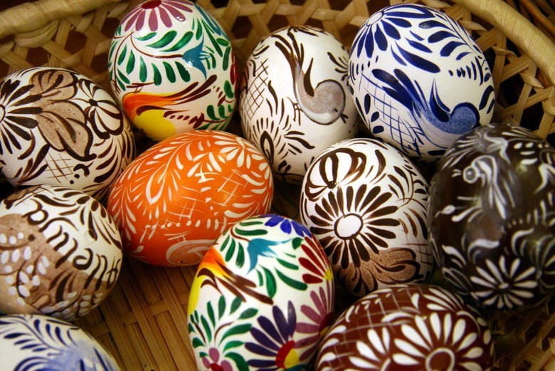

Dzień trzeci
Słuchanie opowiadania „Bajeczka wielkanocna” Agnieszki Galica
Wiosenne słońce tak długo łaskotało promykami gałązki wierzby, aż zaspane wierzbowe Kotki
zaczęły wychylać się z pączków.
– Jeszcze chwilkę – mruczały wierzbowe Kotki – daj nam jeszcze pospać, dlaczego musimy
wstawać?
A słońce suszyło im futerka, czesało grzywki i mówiło:
– Tak to już jest, że wy musicie być pierwsze, bo za parę dni Wielkanoc, a ja mam jeszcze tyle
roboty.
Gdy na gałęziach siedziało już całe stadko puszystych Kotków, Słońce powędrowało dalej.
Postukało złotym palcem w skorupkę jajka – puk–puk i przygrzewało mocno.
– Stuk–stuk – zastukało coś w środku jajka i po chwili z pękniętej skorupki wygramolił się
malutki żółty Kurczaczek.
Słońce wysuszyło mu piórka, na głowie uczesało mały czubek i przewiązało czerwoną
kokardką.
– Najwyższy czas – powiedziało – to dopiero byłoby wstyd, gdyby Kurczątko nie zdążyło na
Wielkanoc.
Teraz Słońce zaczęło rozglądać się dookoła po łące, przeczesywało promykami świeżą trawę,
aż w bruździe pod lasem znalazło śpiącego Zajączka. Złapało go za uszy i wyciągnęło na łąkę.
– Już czas, Wielkanoc za pasem – odpowiedziało Słońce – a co to by były za święta bez wielkanocnego Zajączka? Popilnuj Kurczaczka, jest jeszcze bardzo malutki, a ja pójdę obudzić jeszcze kogoś.
– Kogo? Kogo? – dopytywał się Zajączek, kicając po łące.
– Kogo? Kogo? – popiskiwało Kurczątko, starając się nie zgubić w trawie.
– Kogo? Kogo? – szumiały rozbudzone wierzbowe Kotki.
A Słońce wędrowało po niebie i rozglądało się dokoła, aż zanurzyło złote ręce w stogu siana
i zaczęło z kimś rozmawiać.
– Wstawaj, śpioszku – mówiło – baś, baś, już czas, baś, baś.
A to „coś” odpowiedziało mu głosem dzwoneczka: dzeń–dzeń, dzeń–dzeń.
Zajączek z Kurczątkiem wyciągali z ciekawości szyje, a wierzbowe Kotki pierwsze zobaczyły,
że to „coś” ma śliczny biały kożuszek i jest bardzo małe.
– Co to? Co to? – pytał Zajączek.
– Dlaczego tak dzwoni? – piszczał Kurczaczek.
I wtedy Słońce przyprowadziło do nich małego Baranka ze złotym dzwonkiem na szyi.
– To już święta, święta, święta – szumiały wierzbowe Kotki, a Słońce głaskało wszystkich
promykami, nucąc taką piosenkę:

W Wielkanocny poranek
dzwoni dzwonkiem Baranek,
A Kurczątko z Zającem
podskakują na łące.
Wielkanocne Kotki,
robiąc miny słodkie,
już wyjrzały z pączka,
siedzą na gałązkach.
Kiedy będzie Wielkanoc?
Wierzbę pytają.
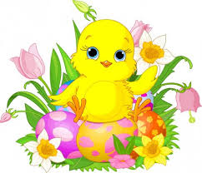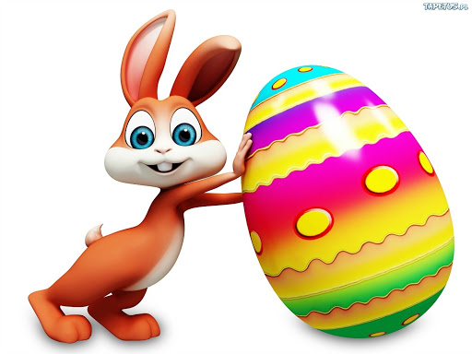
- „Koszyczek wielkanocny”- praca plastyczna : proszę zapoznać się z instrukcją, wykonania koszyczka (dostępna też w formie fotograficznej):
- przygotuj 2 koła o średnicy 9 cm i 8 pasków ( długość ok 30 cm, szerokość ok 1,5 cm), w trzech kolorach ( ułatwi to korzystanie z instrukcji), najlepiej z bloku technicznego,
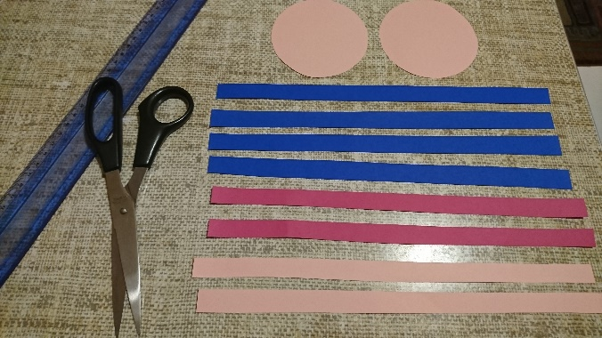
- paski przyklej tak, aby krzyżowały się na środku koła, na zmianę kolorami,
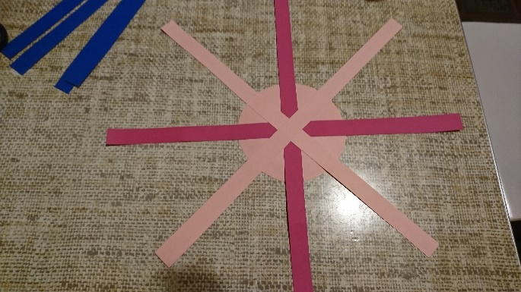
- przyklej drugie koło, aby zakryć przyklejone paseczki ( wzmocni to dno koszyczka),
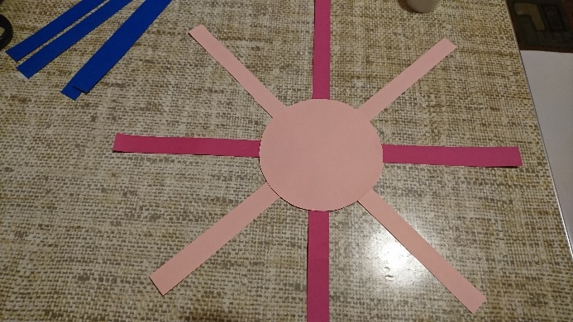
- pozostałe paseczki sklej w okręgi,
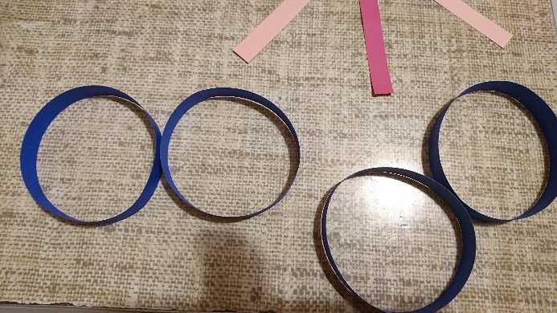
- paseczki( przyklejone do koła) podnieś prostopadle ku górze,
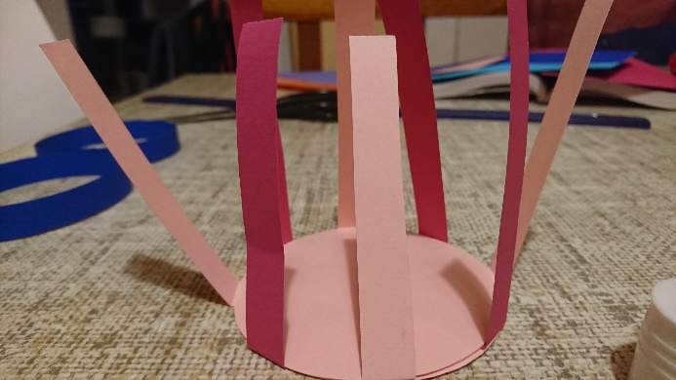
- jasnoróżowe paseczki „przytul” do siebie i nałóż na nie okrąg, dosuń go do dna koszyczka,
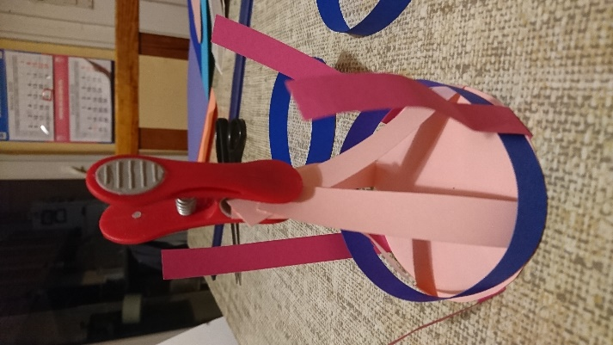
- ciemnoróżowe paseczki „przytul” do ciebie i nałóż kolejny okrąg,
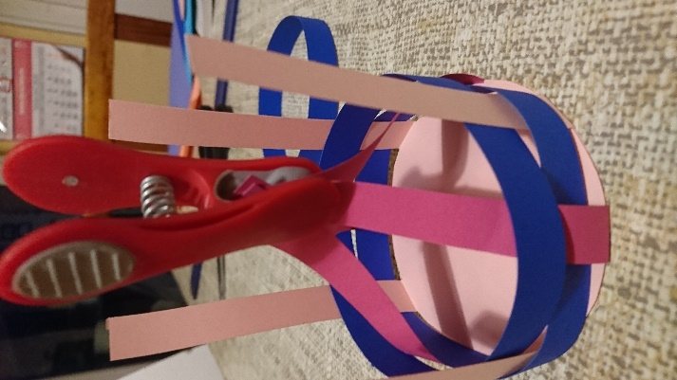
- powtórz dwa poprzednie punkty i dociśnij delikatnie wszystkie okręgi,
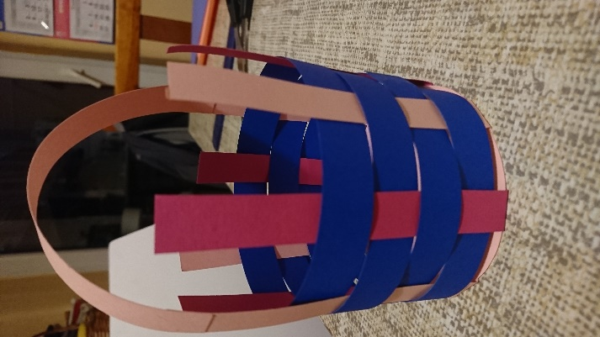
- obetnij wszystkie końcówki, które wystają poza ostatni okrąg i doklej klejem ( od wewnątrz lub z zewnątrz okręgu),
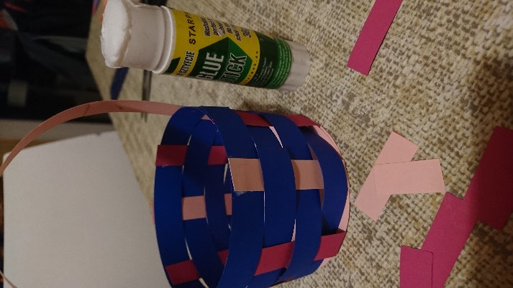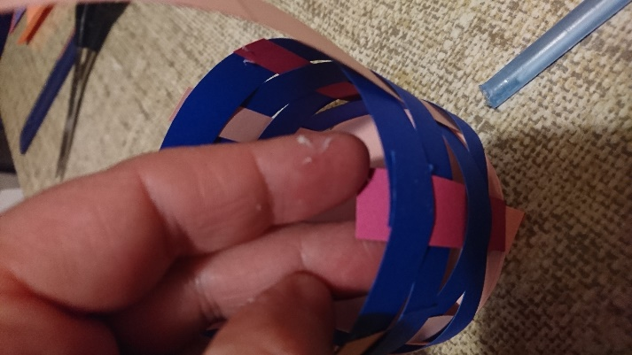
- wytnij dodatkowy paseczek i zrób z niego uchwyt do koszyczka.
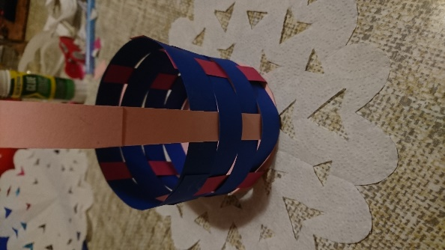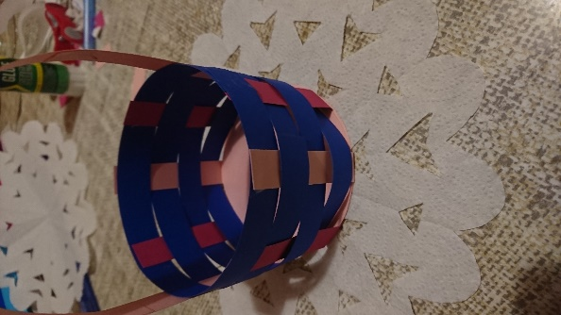
Mam nadzieję, że Ci się udało! Gratulacje!!!!
UWAGA!!!
Żeby koszyczek był gęstszy, można wyciąć podwójną liczbę paseczków (tych różowych, które przyklejamy do kółeczka). Wysokość koszyka zależy od liczby okręgów ( można wykorzystać tylko trzy, ta ilość jest wystarczająca). Kolory pasków można zmieniać, w zależności od upodobań dzieci i materiałów, którymi dysponujemy.
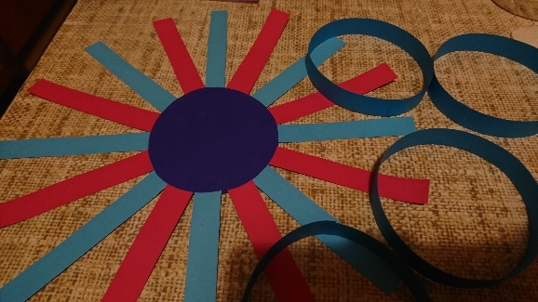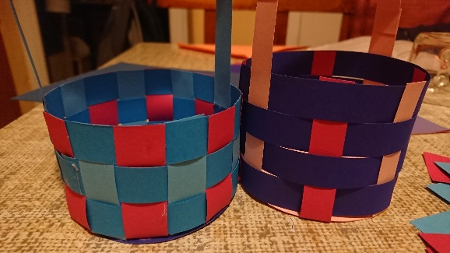
Dzień czwarty
Zagadki wielkanocne: rozwiąż zagadki, wskaż rozwiązanie na obrazkach
– Usiadły na gałązce wierzby kotki, jak na obrazie.
Są szare, puchate, pewnie już wiesz, że to… (bazie) 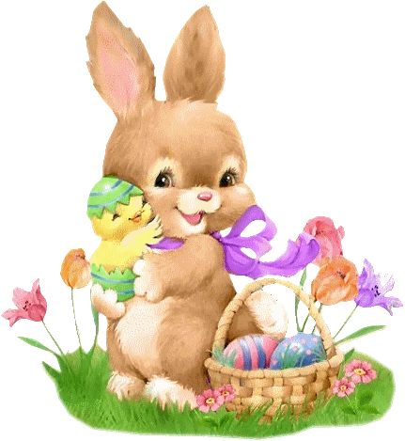 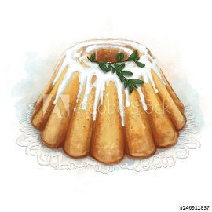

– Gdy skorupka jajka pęka, wychodzi z jajeczka.
Wygląda wtedy jak mała, żółciutka kuleczka. (kurczak)
– Mogą zaszywać się w lesie lub skakać na łące, 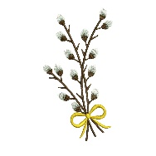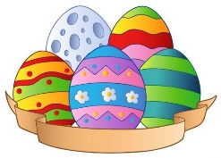
Mogą też być czekoladowe to … (zające)
– Wełniane ma trzewiczki,
wełniane rękawiczki. (baranek)
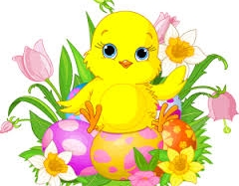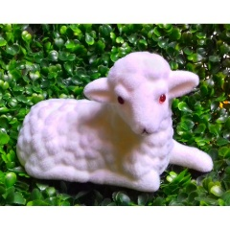
- Na wielkanocnym stole to ona króluje,
Polana słodkim lukrem, wszystkim gościom smakuje. (babka)
- W wielkanocnym koszyczku, leżeć będą sobie,
Zanim je tam włożę, pięknie je ozdobię. (pisanki)

„Wielkanocny stół” Ewa Skarżyńska
Nasz stół wielkanocny
haftowany w kwiaty.
W borówkowej zieleni
listeczków skrzydlatych,
lukrowana baba
rozpycha się na nim,
a przy babie –
mazurek w owoce przybrany.
Palmy pachną jak łąka
w samym środku lata.
Siada mama przy stole,
A przy mamie tata.
I my.
Wiosna na nas
zza firanek zerka,
a pstrokate pisanki
chcą tańczyć oberka.
Wpuśćmy wiosnę,
Niech słońcem
zabłyśnie nad stołem
w wielkanocne świętowanie
jak wiosna wesołe!

Dzień piąty
Witajcie!
Dziś nie będzie już pewno dużo czasu na rozwiązywanie zadań. Święta już bardzo blisko. W tym roku będą wyglądały inaczej niż zwykle, przy stole zasiądzie mnie osób, ale tych najbliższych będziecie mieć przy sobie. Pamiętajcie o nich, bądźcie dla siebie mili i serdeczni.
Jak będziecie przygotowywali koszyczki możecie pobawić się z rodzicami w zabawę „Co zniknęło?”, bardzo lubicie się w nią bawić, to kształtuje pamięć i spostrzegawczość. Mama niech schowa jakąś rzecz z koszyczka, a Wy spróbujcie odgadnąć czego brakuje.
Zróbcie zdjęcia swoich koszyczków, albo narysujcie.
Mimo tego trudnego czasu życzę Wam i Waszym bliskim Dobrych Świąt!

